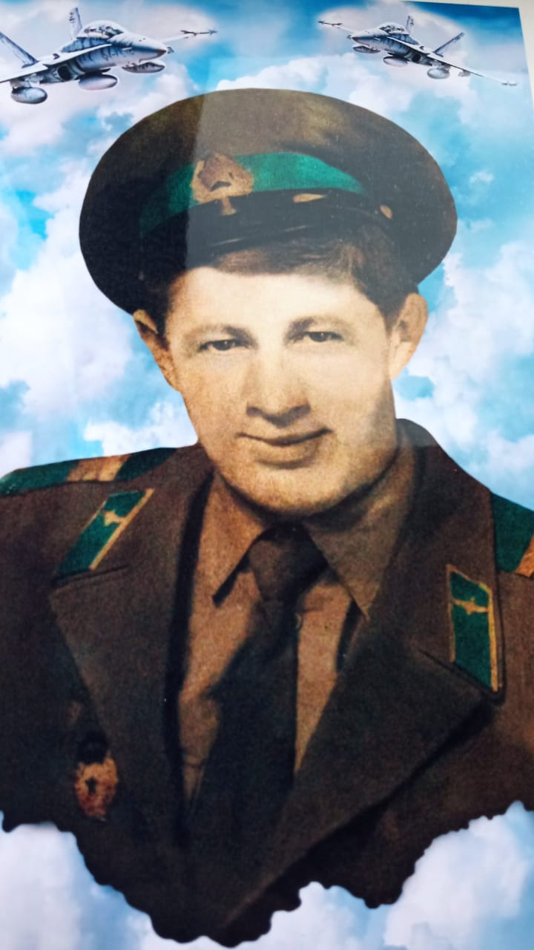

**Барановский**

**Юрий Анатольевич**

Родился 07.10.1962 года. 06.06.2024 года призван на службу СВО. После подготовки в составе 30-ой Штурмовой бригады принимал участие в боевых действиях под Авдеевкой. Неоднократно был отправлен на спец операцию под Курск. Получил осколочные ранения обоих ног, пальца правой руки, был контужен. За проявленное мужество, награждён орденом за отвагу. В результате полученных ранений лежал в госпитале. Позднее скончался в больнице в Безенчуке 07.12.2024...